Kasim

Auteur : Florence M. Gillet
Illustrateur inconnu

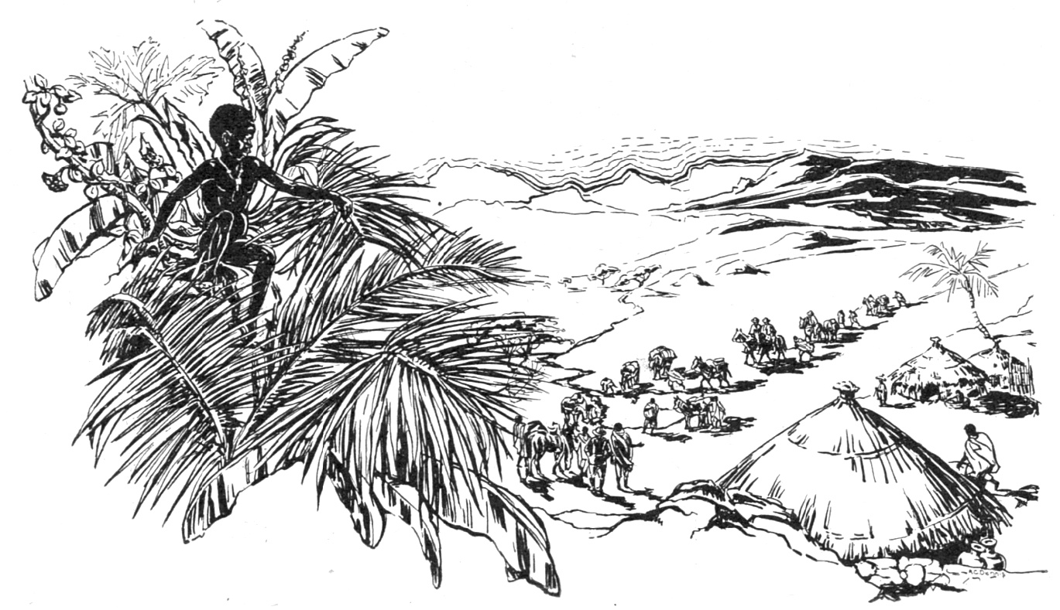
Texte paru dans Jeunesse – Organe de la section de la jeunesse de la croix-rouge française – n°107-108 de juin-juillet 1937

Vers la fin de l’après-midi, en émergeant des profondeurs de la brousse épineuse, Kasim aperçut la caravane qui s’approchait du village.
Il était resté immobile, écoutant l’appel des perdrix francolins et épiant le va-et-vient d’une gazelle dik-dik.

Perché au flanc de la colline, il observait la longue ligne des mules lourdement chargées qui traversaient le pays onduleux et accéléraient l’allure depuis qu’elles sentaient l’eau.
Les hommes qui marchaient à côté des mules étaient armés de fusils. Ils drapaient leur peau noire dans la chamma enveloppante dont un bout était rejeté sur l’épaule. Ces voyageurs venaient certainement d’une autre région d’Éthiopie, aussi Kasim ne consacra-t-il pas beaucoup de temps à leur examen. Mais les quatre hommes à cheval, vêtus d’étranges habits, et dont la peau était invraisemblablement blanche, qui étaient-ils ? Que voulaient-ils ?
Peut-être était-ce là une colonne de marchands d’esclaves qui venait enlever les jeunes hommes les plus forts du village ? Sinon, quels pouvaient bien être ces hommes venus en si grand nombre dans ce lieu isolé. Cette pensée épouvanta Kasim. Il s’aplatit dans l’ombre des buissons épineux, enfonça ses talons nus dans le sol de la pente abrupte afin d’assurer sa position et caressa la cordelette rude qui suspendait à son cou le petit sachet de fétiches préservateurs du malheur et des ennemis.
La caravane, lasse et poussiéreuse, s’arrêta à quelque distance du trou d’eau, et une rumeur de voix diverses parvint à Kasim, tandis que les hommes déchargeaient les animaux. Les mules altérées se rassemblèrent autour du puits, tandis que les femmes du village qui y lavaient des vêtements et y puisaient de l’eau, s’éloignaient précipitamment. Deux garçonnets qui y abreuvaient quelques chèvres, les réunirent hâtivement, quoiqu’un indigène, interprète de la caravane, lui répéta qu’il n’y avait aucun danger. Évidemment, les trafiquants d’esclaves en disaient autant afin de rassurer leurs victimes. Kasim n’avait-il pas été averti bien souvent de ne jamais s’arrêter auprès des rares étrangers qui suivaient cette route ; car sa jeunesse, ses membres robustes, faisaient de lui une proie enviable.
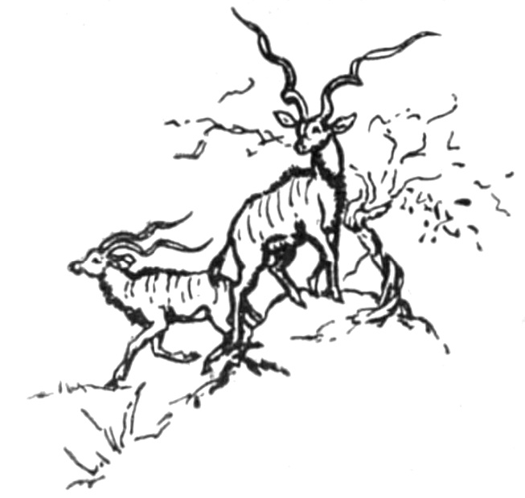Antilopes koudous (ou Grands Koudous)
En conséquence, il rampa sur le flanc de la colline et épia les préparatifs de nuit de la caravane. Aucun villageois n’approchait du camp, sauf quelques malades et estropiés qui, trop débiles pour devenir esclaves, ne risquaient rien en venant mendier.
Le fumet de la cuisine s’éleva jusque Kasim avec des rires et des chants. La curiosité l’emporta sur la peur. Il descendit la colline en se dissimulant le plus possible dans les ombres allongées, et s’approcha des quatre hommes à la peau claire, qui mangeaient à une petite table. Le plus grand leva les yeux, aperçut le garçon et lui sourit. En dépit de son effroi, Kasim sourit à son tour. Puis il tourna le dos et s’enfuit.
Le village se trouvait de l’autre côté du puits. Il groupait quelques « tukuls », huttes en pisé couvertes de chaume ; sous des fourrés d’épines. Cette nuit-là, beaucoup de conversations mornes ou vives s’échangèrent dans les tukuls. L’interprète de la caravane était venu au village pour expliquer que les hommes blancs n étaient pas des marchands d’esclaves. C’étaient, disait-il, des Américains qui collectionnaient des oiseaux et des animaux pour un musée de leur pays, au-delà des océans. Ils cherchaient un guide pour la chasse, un guide qui les mènerait au prochain point d’eau ; car cette partie de l’Éthiopie était complètement inconnue aux indigènes de la caravane. Ils possédaient une lettre de l’Empereur commandant que toute assistance leur soit donnée.
Mais les villageois ne savaient pas lire. La lettre ne leur disait donc rien. L’Amérique était un nom inconnu, et ils n’avaient jamais vu d’homme blanc.
En outre, le chef du village haïssait tous les étrangers. Il décida que ceux-ci n’avaient qu’à trouver leur route. Certainement, c’étaient des marchands d’esclaves déguisés ou des malfaiteurs du même acabit. Mieux valait se préparer à les combattre s’ils
montraient la moindre hostilité. De plus, il défendit aux villageois de leur donner aucun renseignement ou assistance au sujet du gibier, des pistes ou de l’eau.
De grand matin, Kasim se glissa de nouveau jusqu’au camp. Chacun paraissait reposé et était déjà à l’ouvrage. Les hommes blancs mangeaient à leur petite table, au-dessus de laquelle un milan, brun vautour audacieux, passait de temps à autre.
Les hommes blancs lançaient en l’air quelques morceaux de victuaille que l’oiseau attrapait au vol, et les hommes riaient aux éclats.
Quand ils virent Kasim, ils sourirent, lui firent signe d’approcher. Sans crainte, le garçon, avec un large sourire, approcha de leur table. L’interprète expliqua à Kasim que l’on cherchait l’antilope koudou. Le garçon savait-il où on pouvait la trouver ? Consentirait-il à servir de guide ?
Oui. Tout de suite. Il était temps de partir. Kasim montra le ciel. Les nuages qui couraient en ce moment amenaient les koudous à la pâture. En effet, le jour même les chasseurs purent capturer un groupe de cinq antilopes. Et les hommes blancs expliquèrent à Kasim que beaucoup de gens qui jamais ne pourraient venir en Éthiopie auraient l’occasion de les observer dans un grand jardin spécial où l’on parque toutes sortes de bêtes sauvages.
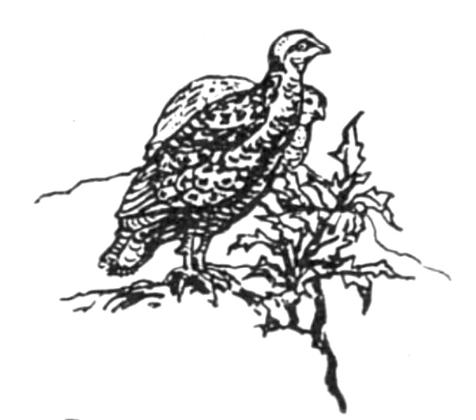Perdrix de Francolin (ou Francolins huppés)
Convaincu que ces blancs n’étaient ni marchands d’esclaves, ni méchants, Kasim leur promit de les conduire le lendemain jusqu’au prochain puits.
Il avait espéré partir avec eux à l’aube sans attirer l’attention des villageois. Mais quand les mules prirent la piste, tout le monde sortit des tukuls. Et quand on vit Kasim à la tête de la caravane, on l’avertit qu’il ne reviendrait jamais et on le maudit parce qu’il guidait les étrangers. Mais Kasim se contenta de regarder les hommes blancs et sourit.
Tard dans l’après-midi, la caravane atteignit le point d’eau suivant, après une rude étape. Les hommes blancs donnèrent à Kasim un bon repas et le gardèrent auprès d’eux pendant la nuit. Ils lui donnèrent du papier d’argent qu’il pouvait lisser et froisser tour à tour. Ils firent sortir de la musique d’une petite boîte noire et de la lumière au bout d’un tube en le pressant du doigt. Ils écrivaient sur du papier blanc avec une petite machine qui cliquetait. Leurs tables et leurs chaises se pliaient et se dépliaient. Les villageois ne s’étaient point souciés de regarder tout ceci, ils ne s’y étaient pas du tout intéressés. Mais Kasim regardait tout, les yeux écarquillés.
Loin de l’entraîner en esclavage, les hommes blancs le renvoyèrent chez lui le lendemain matin, de bonne heure, après lui avoir donné un dollar. Maintenant, Kasim était riche, car aucun garçon du village ne possédait une pièce de pareille valeur ! Mais il avait aussi reçu une barre de sel et quelques douilles de fusil.
Les villageois ne le gronderaient pas quand ils verraient ces choses-là. Sans compter qu’il rapportait encore des boîtes à conserves vides et de ce papier d’argent brillant que l’interprète nommait feuille d’étain. Les boîtes vides étaient précieuses. Le cuisinier, Kasim le savait, les échangeait contre des poules dans les villages amis, à raison d’un poulet par boîte.
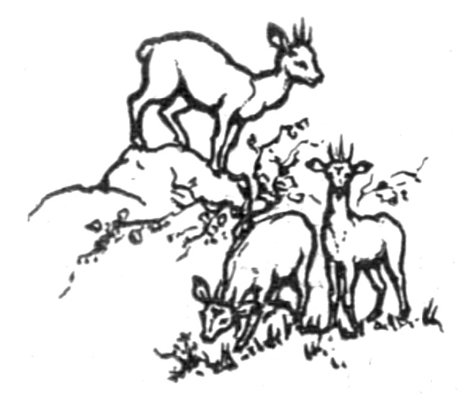Dik-diks (ou Madoquas)
Et ce n’était pas tout ! Le plus grand des hommes blancs – celui que Kasim préférait – lui avait donné un vieux veston kaki. Beaucoup trop large, le veston lui pendait jusqu’aux genoux et les manches lui couvraient le bout des doigts, mais Kasim qui le chérissait savait que lorsqu’il le porterait il serait certainement le plus beau garçon d’Éthiopie.

Toge traditionnelle éthiopienne
Le pisé est un procédé de construction de murs en terre crue, compactée dans un coffrage en couches successives à l’aide d’un pilon.

